مقطع تحصیلی:کاردانی*کارشناسی رشته:..عکاسی...ترم:..چهارم..سال تحصیلی: 1398- 1399
نام درس:.عکاسی آسمان شب................. نام ونام خانوادگی مدرس:.. حسین ارجمند................................
آدرس emailمدرس:......................................................تلفن همراه مدرس:......................
..........
جزوه درس:............................................................... مربوط به هفته : اول* دوم سوم
text: دارد ندارد voice:دارد ندارد power point:دارد ندارد*
تلفن همراه مدیر گروه : ............................................

با درود
مختصری از دروس عکاسی آسمان شب در اینجا ذکر می‌شود. لازم به یادآوری است که درس عکاسی بیشتر جنبه عملی دارد و دانشجویان باید این کار را به صورت عملی انجام دهند، اما با مشکلاتی که پیش آمده است و به تصمیم مدیریت دانشگاه برای سه جلسه مطالب تهیه شده است. فراموش نکنید که بدون شناخت و تسلط بر روی ابزار عکاسی و همچنین دروسی که قبلا خوانده اید امکان فراگیری و مهارت در این درس امکان پذیر نخواهد بود. لذا توصیه به بازخوانی همه مطالب ترم های گذشته و انجام عکاسی عملی را دارم. موفق باشید.

چطور از ستارگان و آسمان شب عکس بگیرید
برای عکاسی از آسمان شب ، به تجهیزات مخصوصی نیاز دارید. اما خوشبختانه این تجهیزات آن‌چنان هم پیچیده نیستند و تقریباً تمامی آن‌ها را می‌توانید در فروشگاه‌های تجهیزات عکاسی پیدا کنید. البته عکاسی نجومی شکل‌های مختلفی دارد که در ادامه درباره آن‌ها هم توضیح می‌دهیم.

۱) سه‌پایه‌ها
شاید مهم‌ترین وسیله جانبی برای عکاسی نجومی ، سه‌پایه‌ها باشند. عکاسی از ستاره‌ها و آسمان شب، بدون یک سه‌پایه تقریباً غیر ممکن است. دلیل این نیاز هم این است که عکاسی از سوژه‌هایی که این‌چنین نور کمی دارند، به سرعت‌های شاتر خیلی پایین نیاز دارد و ثابت نگه داشتن دوربین در طی این مدت روی دست، تقریباً غیر ممکن است.
گاهی اوقات باید برای چند دقیقه دوربین را ثابت نگه دارید و هیچ لرزشگیری نمی‌تواند لرزشی که در طی چند دقیقه روی دستتان ایجاد می‌شود را خنثی کند. بنابراین به هیچ‌کدام از لرزشگیر‌های دوربین یا لنز نمی‌توانید اکتفا کنید و باید واقعاً دوربینتان را روی یک سطح بدون لرزش قرار دهید.

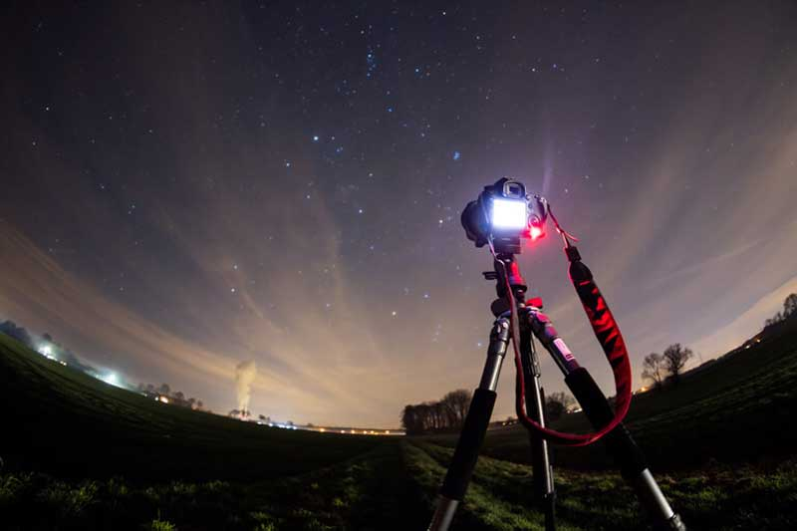

۲) یک تریگر یا ریموت کنترل دوربین
تریگر (Trigger) دوربین را می‌توان نوعی “دکمه شاتر از راه دور” هم در نظر گرفت. ساده‌ترین نوع تریگر‌ها، تنها می‌توانند به عنوان دکمه شاتر به کار گرفته شوند. اما انواع پیشرفته‌تری از آن‌ها نیز وجود دارند که علاوه بر شاتر از راه دور، می‌توانند برای زمان‌بندی یا تایمر، کنترل از راه دور فلاش و … استفاده شوند.
تریگر‌ها انواع مختلفی دارند و با تریگر‌هایی که دارای زمان‌بندی داخلی هستند می‌توانید مثلاً با فاصله زمانی ۳۰ ثانیه، ۱۰۰ عکس پشت سر هم بگیرید و بعداً آن‌ها را دنبال هم قرار دهید و یک ویدئوی کوتاه ۵ ثانیه‌ای درست کنید که همه‌چیز خیلی سریع حرکت می‌کند. این ویدئو‌ها را تایم‌لپس می‌نامند که فعلاً به عکاسی نجوم مرتبط نیست، اما با سه‌پایه و تریگر می‌توانید آن‌ها را هم ضبط کنید.
دلیل نیاز به تریگر برای عکاسی نجوم، به دو مسئله مربوط می‌شود. اول اینکه حتی اگر دوربینتان را روی سه‌پایه گذاشته باشید هم، وقتی دکمه شاتر را فشار می‌دهید، یک لرزش خفیف روی آن ایجاد می‌شود که همین لرزش کم می‌تواند موجب محو شدن جزئی تصویر شود. این محو شدگی، در حالت عادی و برای عکاسی منظره خیلی مشکل ساز نیست. اما وقتی سوژه‌ای که عکاسی می‌کنید، ستاره‌ها هستند، همین لرزش کم هم موجب محو شدن آن‌ها می‌شود.
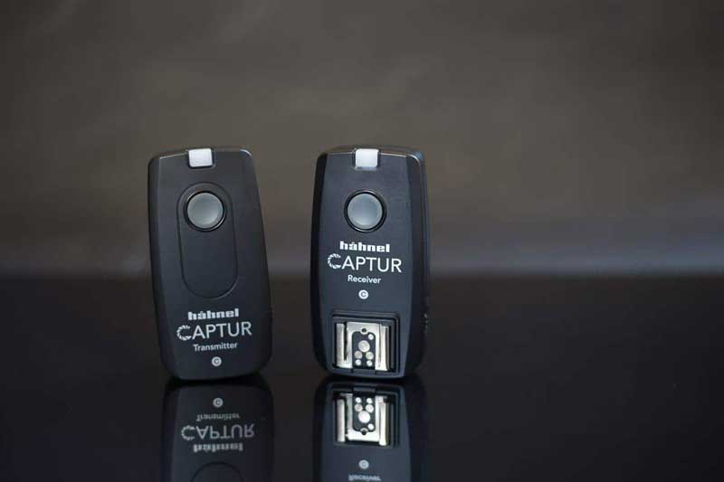
دلیل بعدی هم برای نوردهی با سرعت شاتر بیشتر از ۳۰ ثانیه است. مد دوربین برای عکاسی نجومی در اغلب موارد، مد عکاسی Bulb است (که کمی جلوتر توضیح می‌دهم). در این حالت دوربین تا زمانی که دستتان را روی دکمه شاتر نگه دارید، عکس می‌گیرید. بنابراین باید از راه دور بتوانید شاتر دوربین را مثلاً برای ۱ دقیقه باز نگه دارید.
یک نکته مهم اینکه، تریگر‌های مختلفی برای دوربین‌های مختلف عرضه می‌شوند. تریگرها هم مانند فلاش‌ها، برای هر دوربینی، به صورت اختصاصی ساخته می‌شود. بنابراین باید حتماً از هماهنگی آن با دوربینتان مطمئن شوید. اما اگر دوربینتان WiFi دارد، احتمالاً نیازی به خرید آن ندارید.
زیرا دوربین‌هایی که WiFi دارند (مثلاً دوربین Canon 80D یا Nikon D7500) معمولاً یک نرم‌افزار کنترل از راه دور برای تلفن‌های همراه و تبلت‌های هوشمند هم دارند که به شما امکان می‌دهند از راه دور، شاتر بزنید و می‌توانید به جای تریگر، از همان استفاده کنید.

فقط باید قبل از شروع کار مطمئن شوید که باطری دوربین، به اندازه کافی شارژ داشته باشد. زیرا برخلاف بلوتوث، ارتباط بی‌سیم WiFi بسیار پرمصرف است و در کنار Live View (که معمولاً برای کادربندی در شب استفاده می‌شود) باطری دوربین را به سرعت مصرف می‌کند.

۳) یک دوربین که دارای حالت Manual یا Bulb باشد
طبیعتاً با هر دوربینی نمی‌توانید عکاسی نجوم کنید. دوربینی که می‌خواهید با آن از آسمان شب عکس بگیرید باید بتواند به صورت دستی کنترل شود. به این معنی که بتوانید مد عکاسی آن را روی M قرار دهید و سرعت شاتر و حساسیت دوربین را خودتان تعیین کنید.
البته اینکه بتوانید دیافراگم لنز را هم کنترل کنید نیز خوب است، اما به اندازه دو کنترل قبلی اهمیت ندارد. مهم‌ترین مشخصه دوربین برای عکاسی نجوم این است که بتوانید سرعت شاتر را تا حد ممکن کم کنید و آن را روی سه‌پایه بگذارید.

ادامه دارد.

